腾讯视频《今天你真好看》品牌共创IP节目营销
广 告 主：腾讯科技（北京）有限公司
所属行业：互联网
执行时间：2022.12.08-12.31
参选类别：IP营销类
营销背景
营销背景洞察：
2022年#仪式感#相关话题频频出圈，紧抓当下年轻人的情绪。仪式感是爱情里不可或缺的一环。20岁至25岁的年轻适婚群体最在乎仪式感，70.6%的受访者认为仪式必不可少、68.7%的新人自己决定仪式。他们希望掌握每个环节的主动权。仪式不仅要悦己还要悦人，看「颜」成为新趋势。对于Z世代而言，从恋爱到结婚再到婚后，生活中的点点滴滴都需要有仪式感，看「颜」成为新人关注重点：超90%的新人认为仪式中颜值是首要因素，妆容要精致、服装要适配、风格要有辨识度... 颜值up，是一场完美仪式的王道。
行业背景洞察：
无数经典爱情电影上映以来，让数代人萌生出对“不平凡”爱情的向往，也在人类的情感内心埋藏了一片粉色海洋，但在现实生活中，婚姻长跑，平凡是一大要义。当下素人婚恋类综艺节目颇受观众青睐，“磕真实CP”实现了更接近生活的情感触觉，对于观看者而言，故事的主角不完全是“别人”，更有可能是“自己”。
营销困境及挑战：
1、节目将镜头对准婚姻和时尚的爱情综艺，如何在一众恋综节目里脱颖而出？
我们希望打破传统爱情综艺的思维，抛弃狗血的剧情环节，只注重真实故事的分享。这种模式更容易让粉丝以平和的心态投入到故事当中，仔细聆听属于爱情的微光故事，感知不一样的恋爱和婚姻视角。
2、注意力碎片化加剧的当下，观众对娱乐刺激的阈值进一步提升，如何吸引年轻受众观看节目？
将节目先导预告、精彩内容、爆笑集锦、仪式妆造、好看花絮剪辑成精彩cut在各大平台刷屏式传播，以小点吸引受众，从而主动搜索观看全集，顺应她们的碎片化的习惯，以精彩的内容吸引她们长时间的停留驻足。
营销目标
预期目标：
在当下时代，唤起人们对本真幸福的向往。从平凡真实的素人爱情中汲取灵感，向当代年轻人讲述既有糖分又有盐分的爱情故事，稀释年轻人对婚姻的恐惧和年轻人婚姻常态下的矛盾关系，同时又用极具仪式感的时尚爱情态度，唤醒人们对时尚和平凡幸福的向往。
整体目标：
通过节目核心内容：真实、温暖、治愈的素人故事以及仪式感妆造，与冠名商、赞助商内容深度契合，高甜内容聚焦流量，自话题引爆节目声量，多渠道全矩阵深度卷入目标圈层用户。
阶段目标：
依托腾讯平台内容生态，全网创新式节目吸睛聚流量；
全平台矩阵式传播，冲榜霸屏热搜，站内站外一体化引爆节目；
从多维度、多视觉挖掘节目和艺人嘉宾特点，拔高节目立意价值，实现口碑跃升。
策略与创意
本案策略：
依托腾讯全网内容矩阵，与品牌联合共创内容IP节目全网首档时尚婚嫁类真人秀《今天你真好看》，以内容造话题、以话题带内容，深入卷入目标受众，全平台矩阵式推广传播，打造既有流量、又能「留」量的好内容。在当下时代，唤起人们对本真幸福的向往。
1、通过节目中艺人嘉宾个人影响力，吸引粉丝群体，对妆造感兴趣的男女生，以及恋爱综艺、甜宠剧用户；
2、借助强大的造型师、化妆师阵容吸引正面临婚恋情境，或正为此焦虑的适婚群体；
3、透过腾讯视频站内曝光、视频号等资源以及站外微博、抖音、小红书等站外平台为阵地，辐射泛慢综群体以及短视频用户群体；
4、借助视频号、抖音以及微博分享短视频内容，在将视频内容拆散的同时保留精华和干货，更加贴合年轻人时间碎片化的当下互联网情境。
创意亮点：
《今天你真好看》节目将时尚妆造和甜蜜爱情进行完美融合，既能够刺激当下年轻人对于妆造的敏感嗅觉，也能持续满足“磕学家”们对“磕CP”的需求。「好看」二字也有双关之一，其一是指嘉宾外形上变得更加帅气美丽，帮助他们完成好看的恋爱仪式感；其二是指他们释放出极其“好看”的情感价值，让人们不自觉地对这份“好看”充满憧憬。这正是这档创新综艺的意义所在。
1、恋爱观点情感共鸣：真实治愈的素人恋爱甜宠故事，已「锁死」的CP在每集短平快发糖，爱情路上的哭与甜高度浓缩，刺激观众共鸣&上头；
2、嘉宾/素人妆造好看仪式感：明星妆造团队，分享嘉宾素人变好看的干货技巧；
3、吃瓜嗑糖：艺人和嘉宾的爱情故事独家且首次公开，获取吃瓜嗑糖的一手资源；
4、恋爱观嘴替：艺人和嘉宾，一线演员、明星&脱口秀演员强大阵容组合聊婚恋，化身网友的互联网嘴替；
5、社会议题：年龄、异地、职业等婚恋外壳下的情感与社会话题。
执行过程/媒体表现
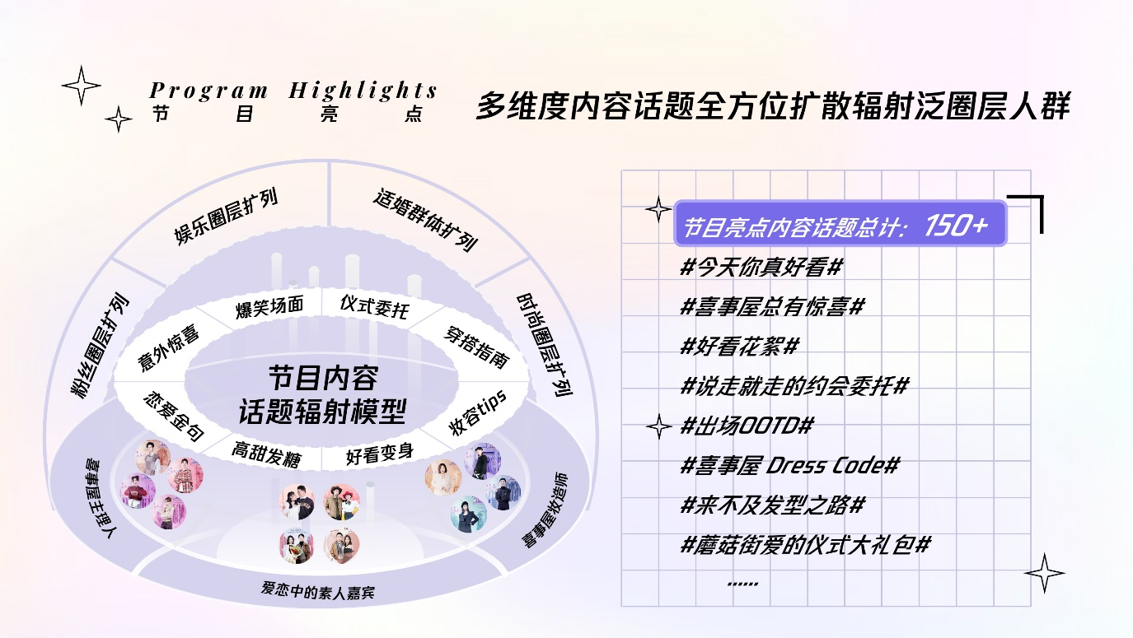
节目聚焦年轻婚恋群体，特邀4对爱恋中的素人情侣分享真实好嗑的爱情故事，4位明星主理人与专业的妆造天团一起为爱侣们打造专属的仪式感场景和妆容，创造爱恋中的绝美瞬间。通过节目亮点延伸多维度话题全方位辐射圈层人群，节目内容话题总计达150+，2个热搜主榜高位话题，话题总影响力11亿+。
节目嘉宾：
4位明星主理人&特助：张萌、程潇、庞博、傅方俊；
4对妆造师：张家衣、陈雪、大力、齐霁；
4对素人嘉宾：
- 运动员情侣顾雪宋&邓琳琳：见证世界冠军的高甜瞬间 求婚仪式完美落幕
- 脱口秀演员杨蒙恩&刘培钰：脱口秀演员的喜剧恋爱表达式，爱情不止浪漫
- 房车夫妇张希&胡安媛：跳一支慢三，展现房车夫妇婚礼的专属浪漫
- 消防员夫妇周彬&郑心怡：青梅竹马再相遇，消防员爱侣的甜蜜双向奔赴
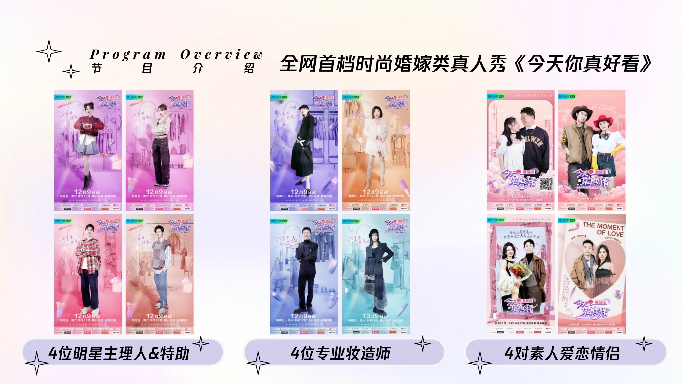
节目营销传播：
节目上线播出期间，构建矩阵式内容传播生态，分阶段渗透贯穿节目，增加品牌曝光，助力节目转化，最大化触达用户。
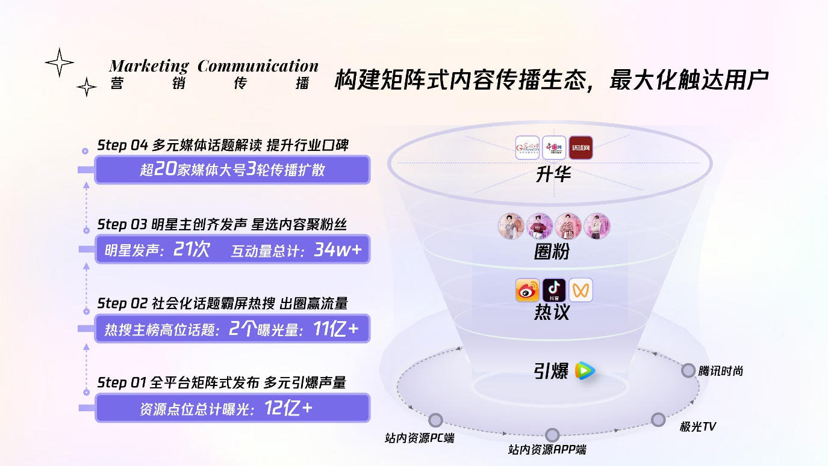
Step01：全平台矩阵资源竭力配合，实现破圈式引爆，腾讯平台资源点位曝光总计：12亿+。
Step02：以内容延伸社会化话题，KOL/KOC助力冲榜出圈赢流量。嘉宾爱情生活故事畅言喜剧恋爱表达式，吸引泛慢综群体对节目关注与热议。其中#世界冠军邓琳琳被求婚#登上微博热搜总榜第6位、微博文娱榜第3位、抖音热榜第4位；#刘培钰吐槽杨蒙恩经常在冰箱里找袜子#登上微博热搜总榜第24位，微博文娱榜第6位。2次登上热搜主榜高位话题，总计曝光11亿+。
Step03：明星艺人、化妆&造型老师不间断发布节目内容引发互动、妆造干货技巧，实现对恋爱综艺、甜宠剧用户针对性覆盖。明星主创齐发声共21次，星选内容4轮阶段式传播，总计互动量34W+。
Step04：超20家媒体大号3轮传播扩散解读，传统媒体、新媒体对节目爆点进行造势，连续引爆社交媒体，吸引泛慢综群体观众关注，形成节目吃瓜嗑糖印象。夯实节目和品牌的行业领跑地位。
节目品牌合作植入：
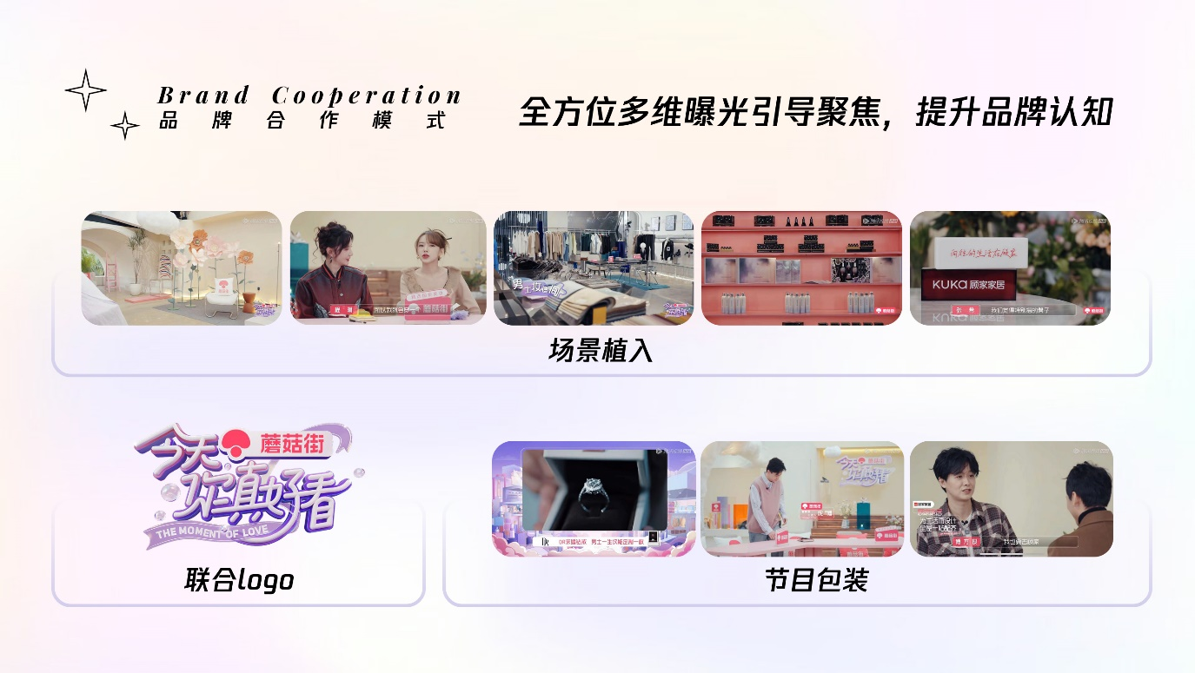
节目场景植入、节目包装多维曝光提升品牌认知
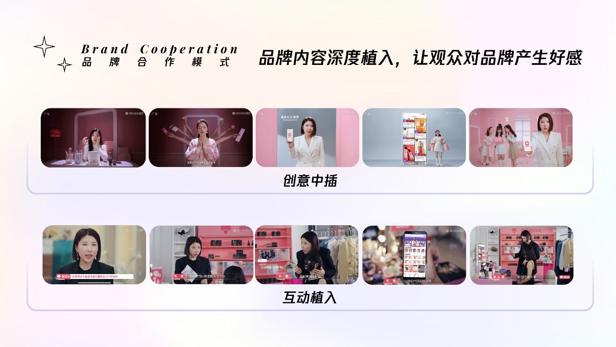
品牌内容深度植入，加强品牌好感度
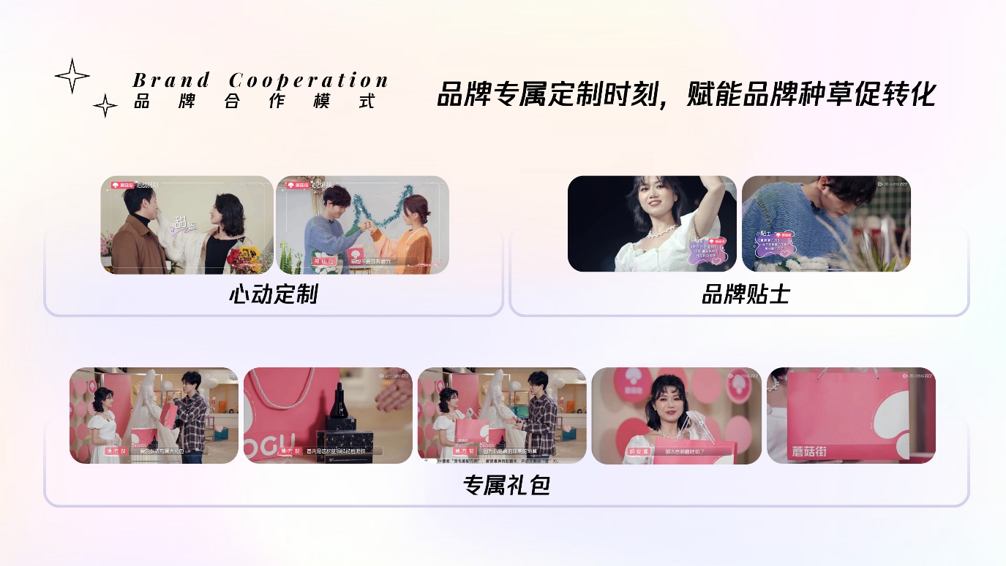
品牌专属定制时刻，赋能品牌种草促进转化
营销效果与市场反馈
营销效果：
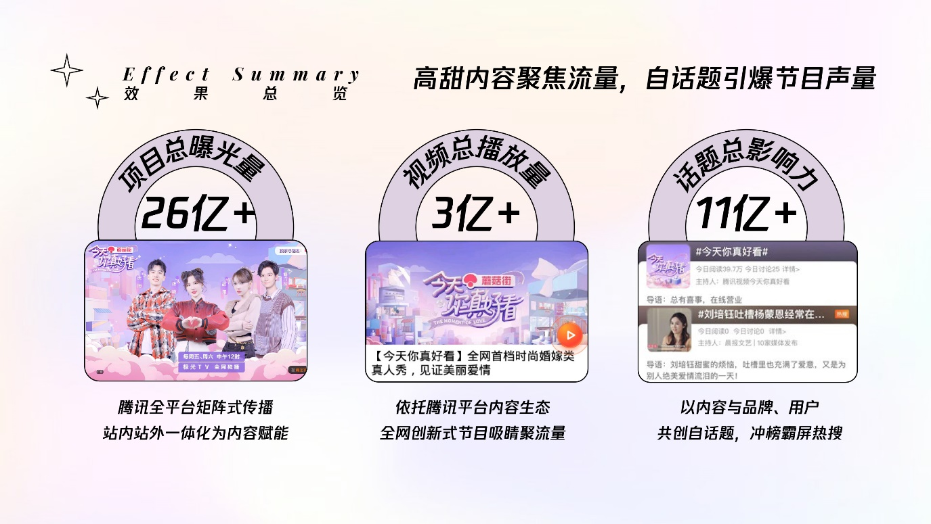
微博热议话题累计曝光破11亿、腾讯视频站内播放破3亿、抖音话题内容播放量超4亿。

微博话题曝光数据来源：
http://ytvz.cn/5Zkpf9、http://ytvz.cn/5ZkpfD、http://ytvz.cn/6lT5lD
http://ytvz.cn/67wCEJ、http://ytvz.cn/6f2PJA、http://ytvz.cn/66QCls
http://ytvz.cn/5ROccy、http://ytvz.cn/5ZkpfX、http://ytvz.cn/67wCGv
腾讯视频站内播放数据来源：
http://ytvz.cn/5ZksdF
抖音话题内容播放量数据来源：
https://v.douyin.com/kLmpCPV/
https://v.douyin.com/kLms5Fs/
市场反馈：
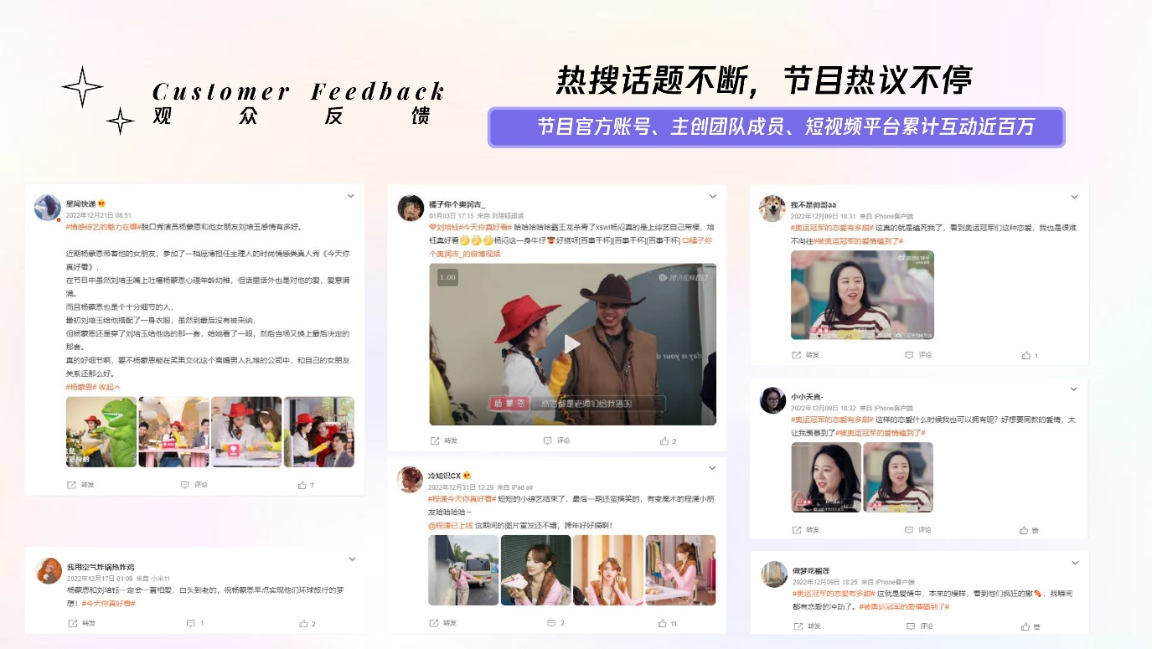
受众反馈与点评：
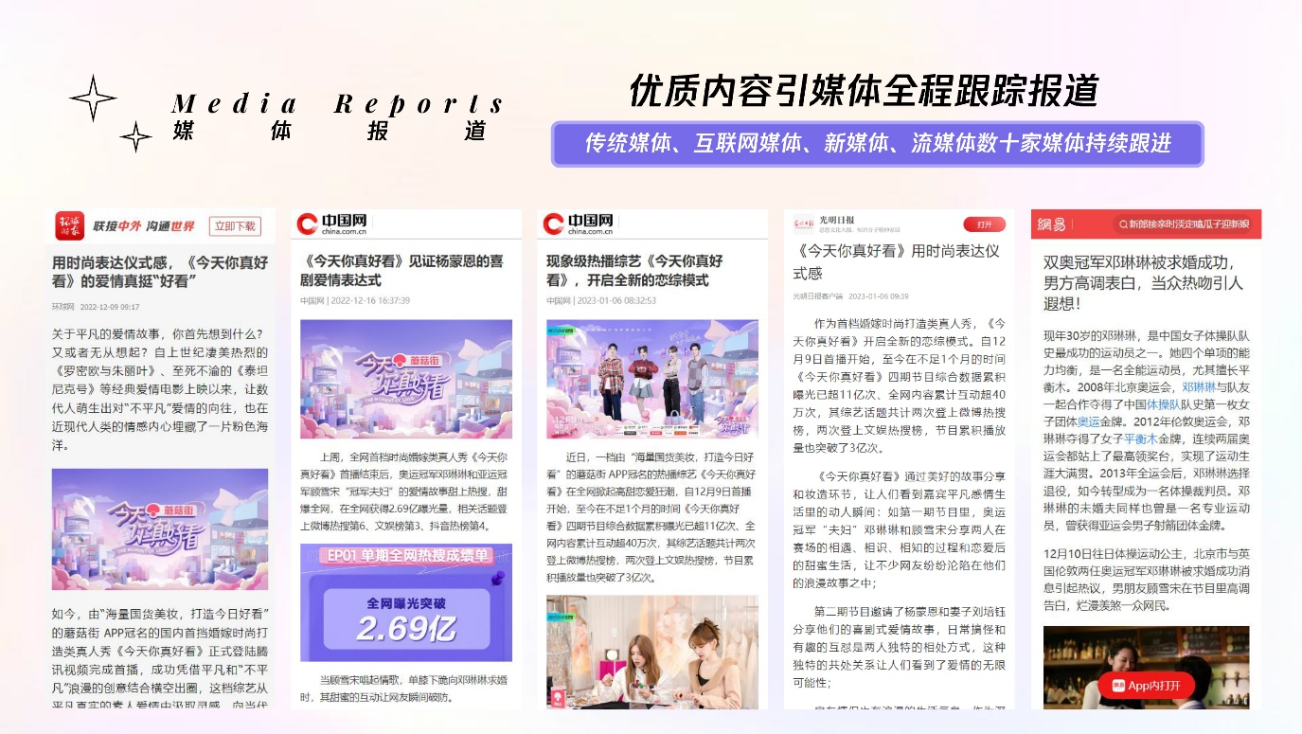
部分媒体点评来源：http://ytvz.cn/5ROirE、http://ytvz.cn/5Zk5uD、http://ytvz.cn/6f2Tr6、http://ytvz.cn/6tpm6S

